Практическая работа №2
Тема: «Определение показателей безотказности системы»
Цель: Изучить ключевые показатели безотказности технических систем и освоить методы их расчёта на основе экспериментальных данных. Научиться применять формулы для определения средней наработки на отказ, среднего времени восстановления и коэффициента готовности. Сформировать умение анализировать статистику отказов и делать выводы о надёжности систем.
Ход работы
- Создадим дизайн для нашей программы (на самом деле нет)
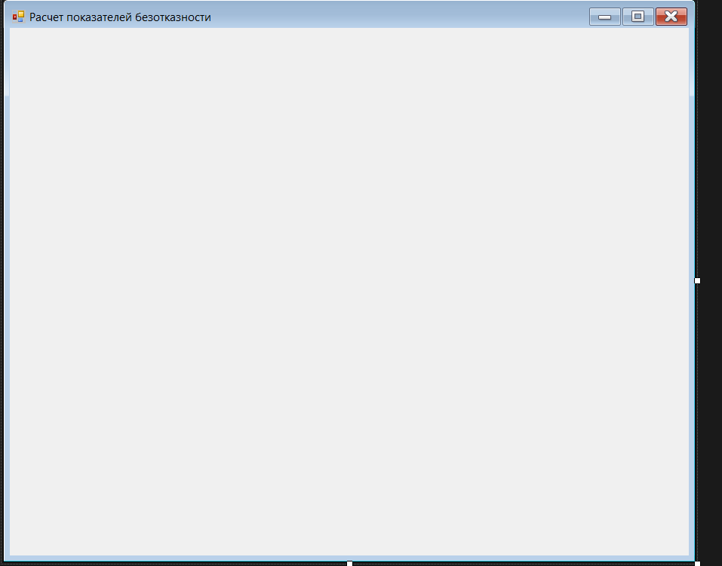
- Создадим код для нашего приложения
using System;
using System.Drawing;
using System.Windows.Forms;

namespace ReliabilityCalculator
{
public partial class MainForm : Form
{
private TabControl tabControl;
private TabPage tabPage1;
private TabPage tabPage2;
private TabPage tabPage3;
private int selectedVariant = 1;

public MainForm()
{
InitializeComponent();
InitializeForm();
}

private void InitializeForm()
{
this.Text = "Расчет показателей безотказности системы";
this.Size = new Size(900, 700);
this.StartPosition = FormStartPosition.CenterScreen;
this.BackColor = Color.White;

tabControl = new TabControl
{
Dock = DockStyle.Fill,
Font = new Font("Arial", 10)
};

tabPage1 = new TabPage("Задание 1");
InitializeTask1Tab();
tabControl.TabPages.Add(tabPage1);

tabPage2 = new TabPage("Задание 2");
InitializeTask2Tab();
tabControl.TabPages.Add(tabPage2);

tabPage3 = new TabPage("Задание 3");
InitializeTask3Tab();
tabControl.TabPages.Add(tabPage3);

this.Controls.Add(tabControl);
}

private void InitializeTask1Tab()
{
Label titleLabel = new Label
{
Text = "Задание 1. Расчет средней наработки на отказ для одной системы",
Font = new Font("Arial", 14, FontStyle.Bold),
ForeColor = Color.DarkBlue,
Location = new Point(20, 20),
Size = new Size(800, 30)
};
tabPage1.Controls.Add(titleLabel);

Label descriptionLabel = new Label
{
Text = "Система отказала 6 раз. Время работы до каждого отказа:\n" +
"1-й отказ: 185 часов, 2-й: 342 часа, 3-й: 268 часов,\n" +
"4-й: 220 часов, 5-й: 96 часов, 6-й: 102 часа",
Font = new Font("Arial", 11),
ForeColor = Color.Black,
Location = new Point(20, 60),
Size = new Size(800, 60)
};
tabPage1.Controls.Add(descriptionLabel);

Button calculateButton1 = new Button
{
Text = "Рассчитать наработку на отказ",
Font = new Font("Arial", 11, FontStyle.Bold),
BackColor = Color.LightBlue,
ForeColor = Color.Black,
Location = new Point(20, 140),
Size = new Size(250, 40),
Cursor = Cursors.Hand
};
calculateButton1.Click += CalculateButton1_Click;
tabPage1.Controls.Add(calculateButton1);

Label resultLabel1 = new Label
{
Text = "Результат: ",
Font = new Font("Arial", 12),
ForeColor = Color.Black,
Location = new Point(20, 200),
Size = new Size(800, 30),
Visible = false
};
tabPage1.Controls.Add(resultLabel1);

Label formulaLabel = new Label
{
Text = "Формула: T₀ = (Σtᵢ) / n",
Font = new Font("Arial", 11, FontStyle.Italic),
ForeColor = Color.DarkGreen,
Location = new Point(20, 250),
Size = new Size(800, 30)
};
tabPage1.Controls.Add(formulaLabel);
}

private void CalculateButton1_Click(object sender, EventArgs e)
{

double[] times = { 185, 342, 268, 220, 96, 102 };
int n = times.Length;

double sum = 0;
foreach (double time in times)
{
sum += time;
}

double T0 = sum / n;

foreach (Control control in tabPage1.Controls)
{
if (control is Label label && label.Text.StartsWith("Результат:"))
{
label.Text = $"Результат: Средняя наработка на отказ T₀ = {T0:F2} часов";
label.Visible = true;
label.ForeColor = Color.DarkRed;
label.Font = new Font("Arial", 12, FontStyle.Bold);
break;
}
}
}

private void InitializeTask2Tab()
{
Label titleLabel = new Label
{
Text = "Задание 2. Расчет наработки на отказ для группы систем",
Font = new Font("Arial", 14, FontStyle.Bold),
ForeColor = Color.DarkBlue,
Location = new Point(20, 20),
Size = new Size(800, 30)
};
tabPage2.Controls.Add(titleLabel);

Label descriptionLabel = new Label
{
Text = "Данные по трем системам:\n" +
"Система 1: t₁ = 358 часов, n₁ = 4 отказа\n" +
"Система 2: t₂ = 385 часов, n₂ = 3 отказа\n" +
"Система 3: t₃ = 400 часов, n₃ = 2 отказа",
Font = new Font("Arial", 11),
ForeColor = Color.Black,
Location = new Point(20, 60),
Size = new Size(800, 80)
};
tabPage2.Controls.Add(descriptionLabel);

Button calculateButton2 = new Button
{
Text = "Рассчитать наработку на отказ",
Font = new Font("Arial", 11, FontStyle.Bold),
BackColor = Color.LightGreen,
ForeColor = Color.Black,
Location = new Point(20, 160),
Size = new Size(250, 40),
Cursor = Cursors.Hand
};
calculateButton2.Click += CalculateButton2_Click;
tabPage2.Controls.Add(calculateButton2);

Label resultLabel2 = new Label
{
Text = "Результат: ",
Font = new Font("Arial", 12),
ForeColor = Color.Black,
Location = new Point(20, 220),
Size = new Size(800, 30),
Visible = false
};
tabPage2.Controls.Add(resultLabel2);

Label formulaLabel = new Label
{
Text = "Формула: T₀ = (ΣTⱼ) / (Σnⱼ)",
Font = new Font("Arial", 11, FontStyle.Italic),
ForeColor = Color.DarkGreen,
Location = new Point(20, 270),
Size = new Size(800, 30)
};
tabPage2.Controls.Add(formulaLabel);
}

private void CalculateButton2_Click(object sender, EventArgs e)
{
double[] Tj = { 358, 385, 400 };
int[] nj = { 4, 3, 2 };

double sumTj = 0;
double sumNj = 0;

for (int i = 0; i < Tj.Length; i++)
{
sumTj += Tj[i];
sumNj += nj[i];
}

double T0 = sumTj / sumNj;

foreach (Control control in tabPage2.Controls)
{
if (control is Label label && label.Text.StartsWith("Результат:"))
{
label.Text = $"Результат: Наработка на отказ T₀ = {T0:F2} часов";
label.Visible = true;
label.ForeColor = Color.DarkRed;
label.Font = new Font("Arial", 12, FontStyle.Bold);
break;
}
}
}

private void InitializeTask3Tab()
{
Label titleLabel = new Label
{
Text = "Задание 3. Сравнение надежности двух систем по коэффициенту готовности",
Font = new Font("Arial", 14, FontStyle.Bold),
ForeColor = Color.DarkBlue,
Location = new Point(20, 20),
Size = new Size(800, 30)
};
tabPage3.Controls.Add(titleLabel);

Label descriptionLabel = new Label
{
Text = "Выберите вариант данных из таблицы и рассчитайте коэффициенты готовности для двух систем",
Font = new Font("Arial", 11),
ForeColor = Color.Black,
Location = new Point(20, 60),
Size = new Size(800, 30)
};
tabPage3.Controls.Add(descriptionLabel);

Label variantLabel = new Label
{
Text = "Выберите вариант (1-16):",
Font = new Font("Arial", 11),
ForeColor = Color.Black,
Location = new Point(20, 100),
Size = new Size(200, 30)
};
tabPage3.Controls.Add(variantLabel);

ComboBox variantComboBox = new ComboBox
{
Location = new Point(220, 100),
Size = new Size(100, 30),
Font = new Font("Arial", 11)
};

for (int i = 1; i <= 16; i++)
{
variantComboBox.Items.Add($"Вариант {i}");
}
variantComboBox.SelectedIndex = 0;
variantComboBox.SelectedIndexChanged += (s, e) =>
{
selectedVariant = variantComboBox.SelectedIndex + 1;
};
tabPage3.Controls.Add(variantComboBox);

Button calculateButton3 = new Button
{
Text = "Сравнить надежность систем",
Font = new Font("Arial", 11, FontStyle.Bold),
BackColor = Color.LightSalmon,
ForeColor = Color.Black,
Location = new Point(20, 150),
Size = new Size(250, 40),
Cursor = Cursors.Hand
};
calculateButton3.Click += CalculateButton3_Click;
tabPage3.Controls.Add(calculateButton3);

Label system1Label = new Label
{
Text = "Система 1: ",
Font = new Font("Arial", 12),
ForeColor = Color.Black,
Location = new Point(20, 210),
Size = new Size(800, 30),
Visible = false
};
tabPage3.Controls.Add(system1Label);

Label system2Label = new Label
{
Text = "Система 2: ",
Font = new Font("Arial", 12),
ForeColor = Color.Black,
Location = new Point(20, 250),
Size = new Size(800, 30),
Visible = false
};
tabPage3.Controls.Add(system2Label);

Label comparisonLabel = new Label
{
Text = "Сравнение: ",
Font = new Font("Arial", 12),
ForeColor = Color.Black,
Location = new Point(20, 290),
Size = new Size(800, 30),
Visible = false
};
tabPage3.Controls.Add(comparisonLabel);

Label formulaLabel = new Label
{
Text = "Формула: Kг = T₀ / (T₀ + Tв)",
Font = new Font("Arial", 11, FontStyle.Italic),
ForeColor = Color.DarkGreen,
Location = new Point(20, 340),
Size = new Size(800, 30)
};
tabPage3.Controls.Add(formulaLabel);
}

private void CalculateButton3_Click(object sender, EventArgs e)
{
double[,] variantData = {
{24, 16, 400, 32},
{84, 24, 184, 32},
{225, 8, 64, 24},
{20, 6, 16, 8},
{58, 2, 16, 8},
{516, 19, 160, 8},
{287, 16, 8, 4},
{464, 64, 8, 16},
{96, 12, 48, 8},
{4, 3, 104, 8},
{37, 3, 272, 8},
{101, 3, 336, 8},
{29, 4, 370, 8},
{12, 5, 384, 7},
{3, 24, 56, 8},
{304, 16, 4, 8}
};

int index = selectedVariant - 1;

double T01 = variantData[index, 0];
double Tv1 = variantData[index, 1];
double T02 = variantData[index, 2];
double Tv2 = variantData[index, 3];

double Kg1 = T01 / (T01 + Tv1);
double Kg2 = T02 / (T02 + Tv2);

string comparison;
Color comparisonColor;

if (Kg1 > Kg2)
{
comparison = $"Система 1 более надежная (Kг₁ > Kг₂)";
comparisonColor = Color.Green;
}
else if (Kg2 > Kg1)
{
comparison = $"Система 2 более надежная (Kг₂ > Kг₁)";
comparisonColor = Color.Green;
}
else
{
comparison = $"Системы равнозначны по надежности";
comparisonColor = Color.Blue;
}

foreach (Control control in tabPage3.Controls)
{
if (control is Label label)
{
if (label.Text.StartsWith("Система 1:"))
{
label.Text = $"Система 1: T₀ = {T01} ч, Tв = {Tv1} ч, Kг = {Kg1:F4}";
label.Visible = true;
label.ForeColor = Color.DarkBlue;
}
else if (label.Text.StartsWith("Система 2:"))
{
label.Text = $"Система 2: T₀ = {T02} ч, Tв = {Tv2} ч, Kг = {Kg2:F4}";
label.Visible = true;
label.ForeColor = Color.DarkBlue;
}
else if (label.Text.StartsWith("Сравнение:"))
{
label.Text = $"Сравнение: {comparison}";
label.Visible = true;
label.ForeColor = comparisonColor;
label.Font = new Font("Arial", 12, FontStyle.Bold);
}
}
}
}
}
}
- Протестируем это
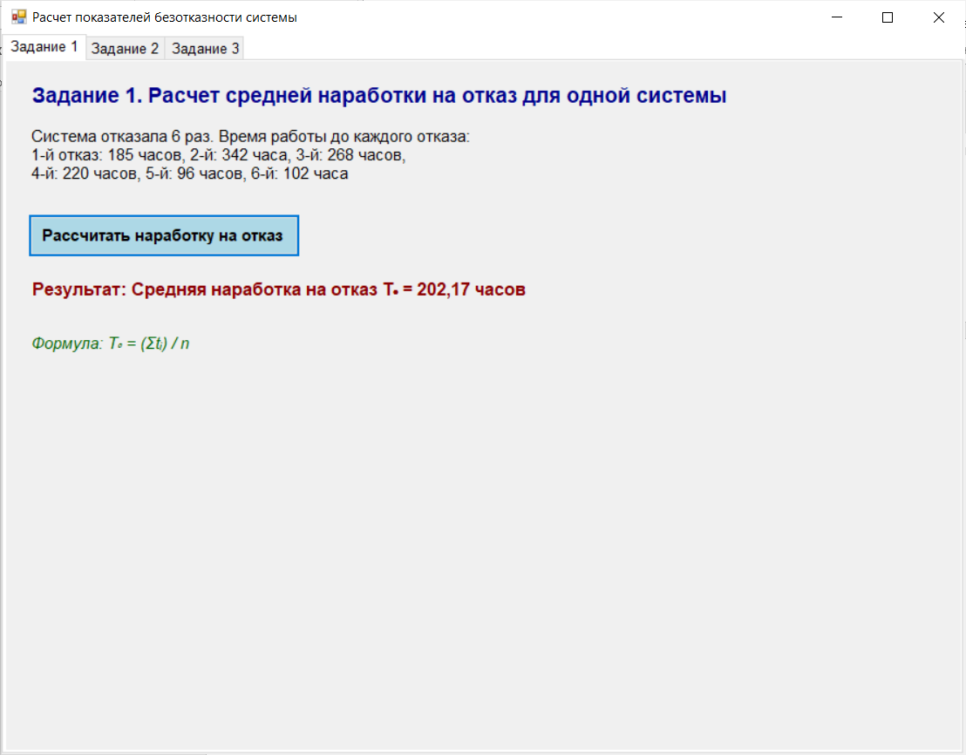
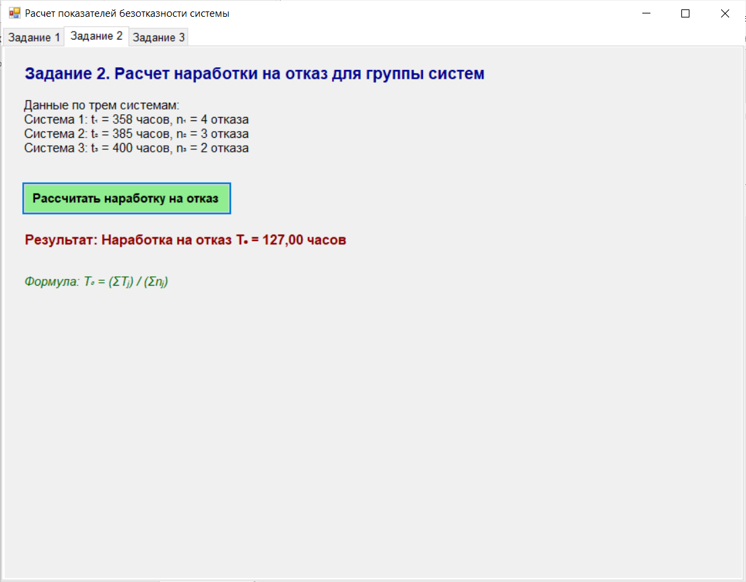
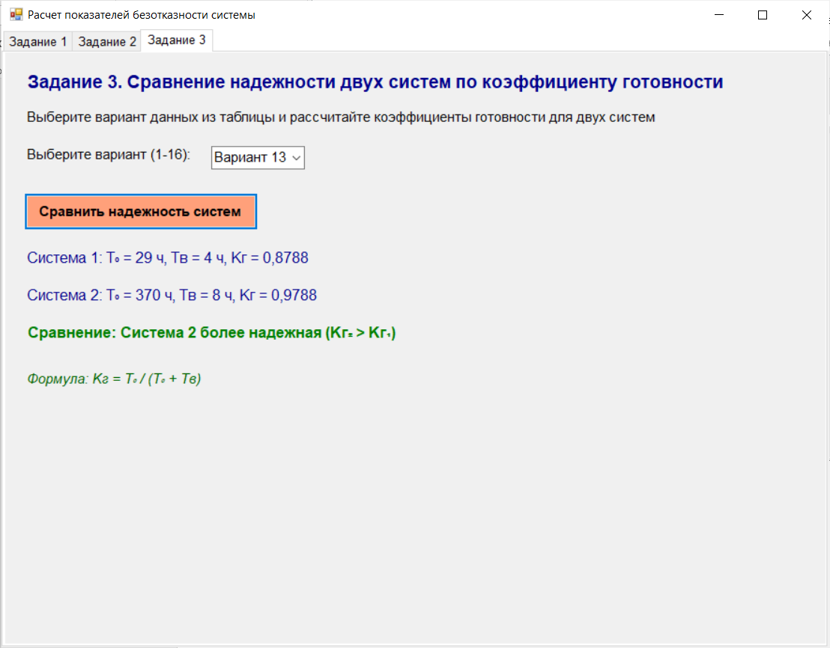
- Дайте определение основным показателям безотказности: наработка на отказ, среднее время восстановления, коэффициент готовности.
Наработка на отказ (T₀) – средняя продолжительность работы системы между отказами.
Среднее время восстановления (T_{в}) – среднее время, затрачиваемое на восстановление работоспособности системы после отказа.
Коэффициент готовности (K_{г}) – вероятность того, что система окажется работоспособной в произвольный момент времени.
- В чём заключается принципиальная разница между наработкой на отказ и сроком службы системы?
Принципиальная разница между наработкой на отказ и сроком службы заключается в том, что первое понятие описывает процесс, а второе — календарную продолжительность эксплуатации объекта.
- Почему коэффициент готовности считается комплексным показателем, и как он связан с безотказностью и ремонтопригодностью?
Коэффициент готовности считается комплексным, потому что он интегрирует в одном числе два фундаментальных свойства надежности: безотказность и ремонтопригодность
- Что означают термины «отказ» и «восстановление» в контексте теории надёжности?
Отказ — нарушение работоспособности объекта, при котором система или элемент перестаёт выполнять целиком или частично свои функции. Восстановление — процесс обнаружения и устранения отказа (повреждения) с целью восстановления его работоспособности (исправности).
- Какова практическая цель расчёта показателей безотказности при эксплуатации технических систем?
Оценка надёжности объекта, анализ влияния отказов на работоспособность системы и принятие решений на основе результатов расчёта, то бишь создание выводов на полученной информации.

